Przerośl, dnia 4 lutego 2014 roku
Nasz znak: GKRPA.8141.5.2014

SPRAWOZDANIE Z DZIAŁALNOŚCI GMINNEJ KOMISJI DS. PROFILAKTYKI I ROZWIĄZYWANIA PROBLEMÓW ALKOHOLOWYCH W PRZEROŚLI ZA 2013 ROK

Do głównych zadań realizowanych przez komisję należało prowadzenie działań związanych z profilaktyką i rozwiązywaniem problemów alkoholowych, narkomanii i przemocy poprzez:
1. Zwiększanie dostępności pomocy terapeutycznej i rehabilitacyjnej dla osób uzależnionych od alkoholu oraz członków ich rodzin:
- obsługa punktu konsultacyjno-informacyjnego dla osób uzależnionych i współuzależnionych od alkoholu,
- obsługa punktu konsultacyjnego poradnictwa specjalistycznego dla osób z problemami opiekuńczo – wychowawczymi i przemocą,
- dostarczanie informacji o prowadzeniu profesjonalnej terapii,
- dostarczanie społeczeństwu informacji o szkodliwości nadużywania alkoholu i środków psychoaktywnych ( ulotki )
- motywowanie i kierowanie do leczenia odwykowego i uczestnictwa w zajęciach terapeutycznych,
- współuczestnictwo w realizacji programów terapeutycznych, profilaktyczno- edukacyjnych.
2. Udzielanie rodzinom, w których występuje problemy alkoholowe, pomocy psychospołecznej ze szczególnym uwzględnieniem ochrony przed przemocą w rodzinie:
- zobowiązanie do podjęcia leczenia odwykowego:
- przyjmowanie zgłoszeń o przypadkach nadużywania alkoholu z jednoczesnym występowaniem przesłanek powodujących rozkład życia rodzinnego, demoralizację nieletnich lub zakłócanie spokoju i porządku publicznego a także przemoc w rodzinie,
- wzywanie na rozmowę osób, co do których wpłynęło zgłoszenie i pouczenie o konieczności zaprzestania w/w działań,
- kierowanie na badanie przez biegłego w celu wydania opinii w przedmiocie uzależnienia od alkoholu,
- przygotowywanie dokumentacji związanej z postępowaniem sądowym,
- składanie wniosków o wszczęcie postępowania do Sądu Rejonowego w Suwałkach,
- niesienie pomocy członkom rodzin z problemem alkoholowym,
- przeciwdziałanie zjawisku przemocy w rodzinie, informowanie o możliwości uzyskania pomocy,
- udzielanie wsparcia osobom po zakończeniu terapii oraz członkom ich rodzin ( pomoc terapeutyczna i prawna),
- współpraca z innymi placówkami, organizacjami społecznymi w zakresie profilaktyki i rozwiązywania problemów alkoholowych.
- Uczestnictwo w osobie koordynatora w kampaniach profilaktyczno - edukacyjnych
3. Prowadzenie profilaktycznej działalności informacyjnej i edukacyjnej, w szczególności dla dzieci i młodzieży:
- zaopatrzenie w materiały edukacyjne i informacyjne dotyczące problematyki uzależnień ( czasopisma, ulotki),
- współorganizowanie, konsultowanie zajęć profilaktycznych, pomoc przy tworzeniu programów profilaktycznych.
4. Nadzór nad ograniczeniem dostępności alkoholu z zakresu ustawy o wychowaniu w trzeźwości i przeciwdziałaniu alkoholizmowi.
5. Wspomaganie działalności instytucji, stowarzyszeń i osób fizycznych służących rozwiązywaniu problemów alkoholowych
motywowanie do podnoszenia kwalifikacji przedstawicieli placówek oświaty, pomocy społecznej, policji, stowarzyszeń w zakresie znajomości i rozwiązywania problemów alkoholowych,
- podział i zlecanie zadań wynikających z Gminnego Programu Profilaktyki i Rozwiązywania Problemów Alkoholowych,
- dążenie do stworzenia zintegrowanego systemu profilaktyki gminnej – współpraca z przedstawicielami władz samorządowych, instytucji i organizacji na terenie gminy.
6. Do zadań GKRPA należy przygotowywanie Gminnego Programu Profilaktyki i Rozwiązywania Problemów Alkoholowych wraz z preliminarzem wydatków, jego koordynacja oraz czuwanie nad jego wykonaniem.

W 2013 roku za zezwolenia na sprzedaż napojów alkoholowych pozyskano kwotę 23 087,84 zł.

Liczba punktów sprzedaży napojów alkoholowych w 2013 roku - 6

ilość wydanych zezwoleń : 7

Na rok 2013 zaplanowano na działanie Komisji kwotę 25 693,00 zł z czego zrealizowano kwotę 21 302,22 zł
W tym wydatkowano:
- wynagrodzenie przewodniczącego i członków komisji 6 312,00 zł
- zakup materiałów i wyposażenia, nagród w konkursach 1 500,00 zł
- prowadzenie punktu konsultacyjnego dla osób z problemem uzależnienia od alkoholu oraz członków ich rodzin 1 980,00 zł
- Programy edukacyjno – profilaktyczny 6 619,60 zł
- Udział Gminy w Kampanii Zachowaj Trzeźwy Umysł 1 230,00 zł
- Opinie o uzależnieniach/opłaty sądowe 1 580,00 zł
- Zwroty kosztów dojazdu na terapię 999,00 zł
- Współfinansowanie turnusów terapeutycznych 500,00 zł
- Podróże służbowe/szkolenia 248,62 zł
- Przeciwdziałanie narkomanii i alkoholizmowi 333,00 zł

W roku 2013 Komisja odbyła 13 spotkań, na których rozpatrywano sprawy dotyczące:
Sprawa/treść | Ogólna liczba spraw
 | Rok 2012 | Rok 2013
Zaopiniowanie podań na sprzedaż napojów alkoholowych | 6 | 6
Rozpatrzenie wniosków Zespołu Interdyscyplinarnego i osób fizycznych o wszczęcie postępowania w przedmiocie uzależnienia od alkoholu | 5 | 6
Rozpatrzenie wniosków z policji o wszczęcie postępowania w przedmiocie uzależnienia od alkoholu | 4 | 4
Skierowanie osób na badania specjalistyczne w kwestii uzależnienia od alkoholu | 8 | 1
Udzielono poradnictwa specjalistycznego dla rodzin osób uzależnionych od alkoholu | 21 | 19
Rozpatrzenie wniosków instytucji, stowarzyszeń, osób fizycznych dotyczących wsparcia finansowego wobec prowadzonych działań profilaktycznych | 5 | 9
Programy profilaktyczne/ konspekty działań | 4 | 2
Zwrot kosztów poniesionych na dojazdy na terapię odwykową | 3 | 3
Skierowanie wniosku do sądu odnośnie podjęcia działań w przedmiocie leczenia odwykowego | 6 | 2

KAMPANIA ZACHOWAJ TRZEŹWY UMYSŁ 2013
Nasz samorząd wzorem roku 2012 przystąpił do największej ogólnopolskiej kampanii profilaktyczno - edukacyjnej Zachowaj Trzeźwy Umysł. Kampanijne zadania w 2013 roku realizowały zarówno uczniowie szkół podstawowych, gimnazjów, a także dorośli, a więc cała społeczność lokalna!

Jednym z podjętych działań przez Gminę Przerośl była organizacja obozu edukacyjno – wychowawczego zawierającego program profilaktyki uzależnień w dniach 17 – 19 maja 2013 roku.
Dzieci i młodzież obok kultowania sprawności fizycznej oraz poznawania walorów turystycznych naszego powiatu (nauka jazdy konnej, gry i zabawy harcerskie, zapasy, rubby, zawody kajakowe, wyprawa do Świętego Miejsca, zajęcia z samoobrony pod okiem instruktora Karate Kyokushin, zajęcia alpinistyczne, strzelanie z łuku, wiatrówki, rzut oszczepem, hokej na trawie, nauka chodzenia na szczudłach, wycieczki rowerowe itp.) wzięły udział w trzech blogach tematycznych zorganizowanych przez doświadczonych pedagogów, socjoterapeutę w terenie odnoście problematyki uzależnień:

- Zajęcia profilaktyczne z zakresu przeciwdziałania narkomanii i alkoholizmowi w środowisku dzieci i młodzieży
- Zajęcia profilaktyczne z zakresu przemocy w środowisku dzieci i młodzieży
- Wpadka
Głównym tematem zajęć było uświadomienie uczniom szkodliwości dla zdrowia psychicznego i fizycznego człowieka, jakie niesie za sobą spożywanie alkoholu. Niezwykle ważne jest także przygotowanie młodzieży do podjęcia decyzji o nie spożywaniu alkoholu i nie zażywaniu narkotyków. Podczas zajęć młodzież została także wyposażona w informacje, gdzie osoba uzależniona od alkoholu i narkotyków może szukać pomocy. Podkreślona została także waga rodziny, jako najlepszego oparcia w walce z uzależnieniami, przemocą. Ukazano wartość i celowość istnienia instytucji pomocowych.

Z opinii uczestników wnioskujemy, że gry i zabawy dały niesamowity zastrzyk adrenaliny. Zorganizowane gry i zabawy terenowe staraliśmy się jak najlepiej dostosowywać do potrzeb i możliwości uczestników. W scenariusze włożyliśmy to, co niedostępne jest, na co dzień, ale co bawi i uczy, zapewnia emocje i wspomnienia na długi czas. Wszystkie etapy zajęć były połączone ze sobą logicznie, aby stanowić spójną całość. Zajęcia ukierunkowane były przede wszystkim na eksploatację wyobraźni uczestników.
W programie wyjazdowym udział wzięło 30 dzieciaków zamieszkujących Gminę Przerośl.
Trzech uczniów Szkoły Podstawowej w Pawłówce oraz trzech uczniów z Zespołu Szkół Ogólnokształcących w Przerośli zdobyło nagrody w ramach konkursów organizowanych przez biuro centralne kampanii z siedzibą w Poznaniu.:
- 4 osoby – konkurs „Mały odkrywca”
- 2 osoby – konkurs „Na tropie piękna”
Przewodniczący Gminnej Komisji ds. Profilaktyki i Rozwiązywania Problemów Alkoholowych w Przerośli Lejmel Rafał dziękuje za dobrą współpracę i organizację wyjazdu profilaktyczno – wychowawczego dla dzieci i młodzieży zamieszkującej Gminę Przerośl Wójtowi Gminy Przerośl Panu Sławomirowi Renkiewicz, Dyrektorowi Domu Dziecka w Pawłówce Panu Walemarowi Pstrzoch, Członkom Gminnej Komisji ds. Profilaktyki i Rozwiązywania Problemów Alkoholowych w Przerośli, Członkom Stowarzyszenia Przyjaciół Domu Dziecka w Pawłówce, Dyrektorowi Zespołu Szkół Ogólnokształcących w Przerośli Panu Sławomirowi Małachowskiemu, Dyrektorowi Szkoły Podstawowej w Pawłówce Panu Tomaszowi Szymańskiemu, pracownikom Gminnego Ośrodka Pomocy Społecznej w Przerośli, wolontariuszom oraz wszystkim uczestnikom za zaangażowanie się w program i wartości edukacyjne.

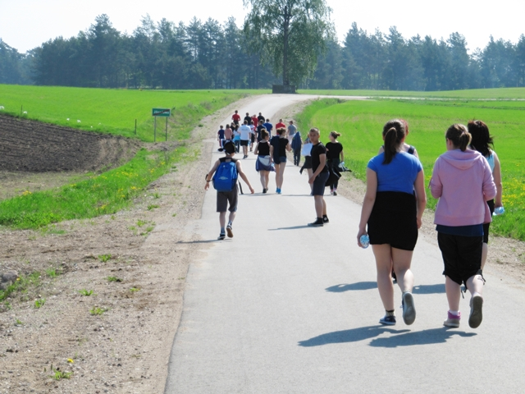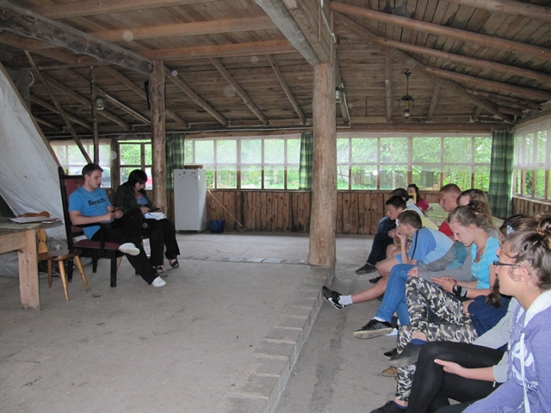

Gmina Przerośl w roku 2013 w związku z pełnieniem przez pracownika urzędu stanowiska kapituły Trzeźwego Umysłu 2012, koordynowała działaniami kampanii w województwie podlaskim. Ocenialiśmy pod względem formalnym i artystycznym nadsyłane z całego województwa prace w konkursach oraz mieliśmy głos decydujący w wyborze kapituły roku 2013, który będzie koordynował z ramienia naszego województwa działaniami kampanii w roku 2014.

PORADNIA ODWYKOWA

W Roku 2013 Gminna Komisja ds. Profilaktyki i Rozwiązywania Problemów Alkoholowych w Przerośli finansowała część działań ponadpodstawowego programu terapeutycznego Poradni Terapii Uzależnienia i Współuzależnienia od Alkoholu w Suwałkach - maratony terapeutyczne.

Na podstawie złożonych wniosków sfinansowano w całości dwum osobom zwrot kosztów poniesionych na dojazdy na terapię uzależnień.

WSPÓŁPRACA ZE SZKOŁAMI

W ramach współpracy Komisji ze Szkołami finansowano:
- Nagrody rzeczowe dla uczniów kl. III oraz IV-VI Szkoły Podstawowej w ZSO w Przerośli biorących udział w akcji „Żyj zdrowo” promującej zdrowy styl życia, profilaktykę uzależnień organizowanej w dniach 4 marca 2013 roku – 8 kwietnia 2013 roku oraz konkursie wiedzy i konkursie plastycznych.
- Zakup nagród rzeczowych dla uczniów klas II-III Szkoły Podstawowej w ZSO w Przerośli biorących udział w Gminnym Turnieju Literackim w dniu 5 czerwca 2013 roku. Turniej zachęcał uczniów do prawidłowego spędzania czasu wolnego, uczył współdziałania w grupie, zawierał treści z zakresu profilaktyki zdrowego trybu życia i uzależnień.
- Zakup nagród rzeczowych dla uczniów klas 0-VI Szkoły Podstawowej ZSO w Przerośli biorących udział w konkursach organizowanych w ramach IV Kampanii Białej Wstążki. Profilaktyka zapobiegania przemocy wobec kobiet.

WSPÓŁPRACA Z GMINNYM OŚRODKIEM KULTURY SPORTU I TURYSTYKI W PRZEROŚLI

W ramach współpracy Komisji z ośrodkiem kultury finansowano wyżywienie uczestników programu edukacyjno – wychowawczego zawierającego program profilaktyki uzależnień, skierowanego do dzieci i młodzieży z terenu Gminy Przerośl w ramach warsztatów „Z gitarą na Ty”. Z działań programu skorzystało 14 dzieci i młodzieży z terenu całej społeczności lokalnej gminy.

NARKOMANIA – Narkotyki? To mnie nie kręci! Ogólnopolska kampania profilaktyczna.

Gmina Przerośl realizując zadania przeciwdziałania narkomanii w roku 2013 przystąpiła do kampanii profilaktycznej „Narkotyki? To mnie nie kręci!”.
Koncepcja ulotek, plakatów oraz spotkań z młodzieżą wpisała się w obszar profilaktyki uniwersalnej realizowanej przez gminie, w ramach której oddziaływania kieruje się do wszystkich uczniów powyżej 13. roku życia (bez względu na stopień zagrożenia używaniem substancji psychoaktywnych).
Kampania ta opierała się z jednej strony na strategii informacyjnej w ramach szeroko rozumianej profilaktyki, której celem było dostarczenie rzetelnych i adekwatnych informacji na temat skutków zachowań ryzykownych i umożliwienie dokonywania racjonalnych wyborów przez młodzież. Plakaty i ulotki zostały umieszczone w punktach konsultacyjnych, przekazane szkołom do wykorzystania na godzinach wychowawczych, oraz wykorzystane podczas wyjazdów edukacyjnych z młodzieżą. Materiały edukacyjne w ramach kampanii zostały również przekazane Ośrodkowi Zdrowia w Przerośli.

ZESPÓŁ INTERDYSCYLINARNY
Członkowie Gminnej Komisji ds. Profilaktyki i Rozwiązywania Problemów Alkoholowych w Przerośli uczestniczyli w roku 2013 w czterech posiedzeniach zespołu odnośnie pracy nad rodzinami w których występuje przypuszczenie stosowania przemocy w rodzinie i sześciu posiedzeniach Grup Roboczych powołanych przez Przewodniczącego Zespołu Interdyscyplinarnego odnośnie pracy z konkretnym przypadkiem wystąpienia przemocy.
PUNKT KONSULTACYJNY PORADNICTWA SPECJALISTYCZNEGO DLA OŚÓB Z PROBLEMEM ALKOHOLOWYM ORAZ CZŁONKÓW ICH RODZIN
Liczba osób oraz udzielonych porad w punkcie konsultacyjno – informacyjnym w 2013 roku w poszczególnych kategoriach klientów:
Kategoria klienta | Liczba osób | Liczba porad
Osoby z problemem alkoholowym | 5 | 14
Dorośli członkowie rodziny osób z problemem alkoholowym w tym uzależnionym i DDA | 2 | 4
Ofiary przemocy w rodzinie | 1 | 3
Sprawcy przemocy w rodzinie | 1 | 4
Dyżury specjalistyczne w Punkcie Konsultacyjnym w roku 2013 pełniła Pani Jolanta Miałkowska- terapeuta współuzależnień i uzależnień od alkoholu.

WSPÓŁPRACA
Gminna Komisja ds. Profilaktyki i Rozwiązywania Problemów Alkoholowych współpracuje z Gminnym Ośrodkiem Pomocy Społecznej w Przerośli, Zespołem Interdyscyplinarnym działającym na terenie Gminy, Szkołą Podstawową w Pawłówce, Zespołem Szkół Ogólnokształcących w Przerośli, Policją, Kuratorami Sądowymi, Prokuraturą, Domem Dziecka w Pawłówce, Stowarzyszeniem Przyjaciół Domu Dziecka w Pawłówce, Fundacjami, wolontariuszami, harcerzami, GOSiT w Przerośli.
Dziękuję za wkład i zaangażowanie w pracę wszystkim członkom Komisji, radnym, sołtysom i wszystkim osobom wspierającym pracę Komisji.

Przerośl, dnia 4 lutego 2014 roku
Sporządził:
Przewodniczący GKRPA w Przerośli Lejmel Rafał

